Comment expliquer l’engagement politique dans les sociétés démocratiques?
--
Formes et profils de l’engagement politique (1/3)
--
Fichier d’activités

Étape 1 : Vérification des connaissances : (10-15 min)
Exercice 1 Reliez la notion avec le ou les exemples correspondants

● Voter | ●Tracter sur un marché des informations pour mobiliser pour un candidat à des élections
● Engagement associatif | ● Refuser d’acheter des produits contenant des pesticides  ● Organiser des réunions d’informations de lutte contre les violences envers les femmes et enfants
●Militant | ● Déposer le bulletin du candidat choisi dans une urne électorale  ● Adopter une démarche « zéro déchet »
● Consommation engagée | ● Adhérer à une association de lutte contre le réchauffement climatique

Exercice 2 : Vrai/ Faux. Justifiez quand la réponse est fausse
 | Vrai | Faux
1. Les catégories populaires sont la PCS qui votent le plus | ◻ | ◻
2. Les plus diplomés sont ceux qui s’engagent le plus politiquement | ◻ | ◻
3. Le sexe n’est pas une variable explicative de l’engagement politique | ◻ | ◻
4.Plus on est agés, moins on est engagés | ◻ | ◻
5. Les jeunes des années 1968 ont le même vécu que les jeunes des années 2020. | ◻ | ◻

Étape 2 : Étude de documents (1h40)
Exercice 1 : Les formes variées de l’engagement politique
Document 1 : Réponses à : « Qu’est ce qui permet aux citoyens d’exercer une influence sur les décisions prises en France
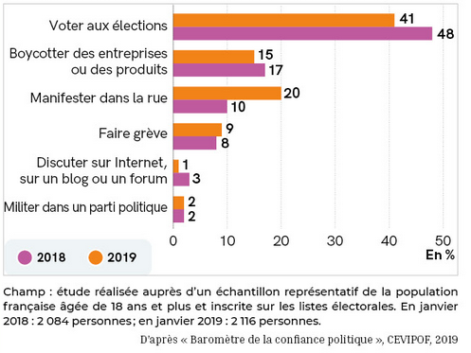 | Questions :  1.Faites une lecture pour chacune des deux données entourées  2.Quelles sont les deux formes de participation politique qui ont le plus variés entre 2018 et 2019  3.Sachant que la forme de participation politique conventionnelle correspond à l’ensemble des pratiques en lien avec le processus électoral, et celle non conventionnelle à des comportements politiques plutôt contestataires, classez les différentes actions

Pratique politique conventionnelle | Pratique politique non conventionnelle

Document 2 : Faiblesse du militantisme et syndicalisme
Les partis politiques regroupent des militants qui s’engagent en y adhérent (moyennant cotisations) et en participant à diverses activités (débats internes, organisation de meetings, tractage, collage d’affiches, etc.). Organisations qui donnent pour objectif la défense de personnes ayant un intérêt professionnel commun, les syndicats sont eux aussi des espaces d’engagement au service d’une cause collective ; loin de se cantonner aux lieux de travail, ils s’inscrivent dans l’espace politique plus large par leurs actions et prise de position.
Ce militantisme n’est quantitativement pas important en France, et la tendance est plutôt à la baisse. [...] Le taux d’adhésion au parti été évalué autour de 1 % du corps électoral et le nombre d’adhérents ne dépasse pas 500 000 [...]. Dans la plupart des pays européens les effectifs partisans ont baissé depuis les années 1970 [...]. Le thème de la « crise du syndicalisme » s’impose à partir des années 1970 [...]. La France se caractérise là aussi par un taux de cinq de syndicalisation particulièrement bas (11 %), le taux moyen dans les pays membres de l’Union européenne étant de 23 % (variant entre 10 à 70 %). [...] Contrastant avec les partis et les syndicats, le secteur associatif fait épreuve, lui, d’un réel dynamisme en France.
Anne-Cécile Douillet, Sociologie politique. Comportements, acteurs, organisations, Armand Colin, coll cursus, 2017
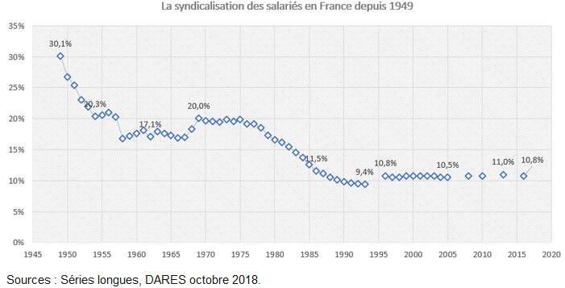

Questions :
1. Qu’est-ce qui différencie un adhérant d’un militant au sein d’un syndicat ou parti politique ?
2. Comment a évolué le taux de syndicalisation en France entre 1949 et 2016 ?
3. Peut-on dire que les français sont fortement syndiqués et militants au sein d’un parti politique ? (Justifiez)
Document 3 Consommation engagée ?

Avec la consommation engagée, la politique s’invite dans le marché. La participation politique ne se limite ne se limite plus au vote et à la rue : elle se déroule désormais également dans les supermarchés [et sur Internet], où les individus « vote avec leurs dollars ». […] Cela passe soit par le boycott–le refus d’achat pour des raisons « engagées », comme la cause environnementale, animale, et la justice sociale–, soit par le moyen opposé, « l’achat engagé» [ou buycott], avec l’objectif de promouvoir une cause politique ou morale. […] Mais [la consommation engagée] peut aussi prendre d’autres formes de participation politique dans le but de critiquer la société de consommation.  Étudier la consommation engagée met au jour le pouvoir toujours plus grand de l’économie et de grandes entreprises. Consommer de manière engagée, c’est résisté, contester ce pouvoir. Les pratiques de consommation critique font partie d’un phénomène plus large de contestation et de moralisation des marchés, au cœur de l’une des transformations majeures du capitalisme contemporain.  Philip Balsiger, « la consommation engagée » in Olivier Filleule et al, Sociologie plurielle des comportements politiques, Presses de Sciences-po, coll. Académique, 2017. | Questions :  1. Donnez deux exemples de boycott et de buycott  2. Quelles autres formes peut prendre la consommation engagée ?  3. Expliquez la dernière phrase
Exercice 2 : Les profils des engagés
Document 4 : Taux de syndicalisation en 2016
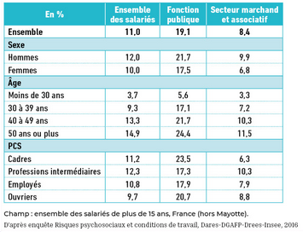 | Questions :  1. Repérez pour chaque variable sociodémographique, laquelle est la plus syndiquée et laquelle est le moins syndiquée dans l’ensemble des salariés  2. Au travers de la variable du sexe, montrez les écarts de taux de syndicalisation entre chaque secteur d’emploi.  3. Dressez un profil type d’une personne syndiquée en France

Document 5 : L'abstention systématique aux élections nationales
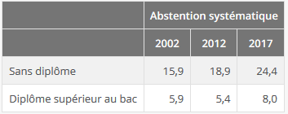  Lecture : en 2012, 18,9 % des inscrits âgés de 25 ans ou plus et sans diplôme n'ont voté à aucun des tours des élections nationales.  Champ : inscrits âgés de 25 ans ou plus et résidant en France métropolitaine. Source : Insee, enquêtes sur la participation électorale de 2002 à 2017. | Le cens caché  Théoriquement ouverte et égalitaire, la vie politique est traversée de nombreuses inégalités. En effet, les citoyens qui disposent de faibles ressources personnelles (capital culturel) intériorisent cette infériorité en s'abstenant de participer au débat public. L'analyse de l'abstention électorale et celle de la non-inscription sur les listes électorales dévoilent des logiques d’auto-exclusion et d’exclusion par sentiment d’incompétence politique. Ainsi, on voit se générer une sorte de « cens caché » qui, derrière le filtre apparent de procédures respectant formellement le principe d'égalité, a en réalité pour fonction de conserver le pouvoir au profit de certaines couches de la société. [...]  Une grande partie de la population s’intéresse peu ou pas à la politique institutionnelle, ses rites, son langage spécialisé, ses problématiques énigmatiques et son repli sur elle-même. Et plus on s’éloigne du monde des « élites » et des détenteurs de ressources culturelles légitimes, moins on s'intéresse à la politique. De fait, on constate une forte inégalité dans les pratiques de participation telles que le militantisme, l'assistance à des réunions politiques, [le vote] ...  Eric Keslassy, Démocratie et égalité, Bréal, 2003, à partir de Daniel Gaxie, Le Cens caché, Le Seuil, 1978

Questions :
1. Faites une phrase de lecture de la donnée soulignée
2. Comment évolue l’abstention systématique entre 2002 et 2017 ? Justifiez à l’aide de calculs
3. Quels sont ceux qui s’abstiennent systématiquement le plus ? Et d’après vos connaissances et le texte ci-contre, expliquez pourquoi
Document 6 : Les jeunes de mai 68 voulaient changer le monde, ceux de 2018 veulent le réparer
Quoi de commun entre la culture et l’engagement politiques qui imprégnaient la jeunesse en 1968, et le repli sur la sphère privée et la mise en scène de soi de tant de jeunes d’aujourd’hui?

En mai 68, la jeunesse du baby-boom fait sa révolution. Les fils contestataires se révoltent contre l'autorité des pères. Les filles rebelles se soulèvent contre la soumission des mères. Cinquante ans plus tard, la jeunesse hyperconnectée semble à des années lumières de l'état d'esprit révolutionnaire qui embrasa la société française dans ces années-là. Quoi de commun, en effet, entre la culture et l'engagement politique qui imprégnaient, même de façon superficielle, la jeunesse en 1968, et le repli sur la sphère privée et la mise en scène de soi sur Facebook ou Instagram de tant de jeunes d'aujourd'hui?

Et cependant, à y regarder de plus près, il existe d'évidentes similitudes entre la génération qui avait 20 ans en 1968 et celle qui a 20 ans en 2018. Ces similitudes peuvent être résumées par un mot: celui de "mutation". Être jeune en 1968 comme être jeune aujourd'hui, c'est en effet arriver à l'âge adulte dans une société où les mutations économiques et sociales non seulement s'amplifient mais s'accélèrent sensiblement. C'est, à la fin des années 1960, l'entrée dans ce que certains sociologues ont appelé la "société post-industrielle": développement de la tertiarisation de l'économie, essor sans précédent de l'urbanisation, explosion de l'enseignement supérieur... C'est, en 2018, l'entrée dans "la société numérique" qui balaye le vieux monde sur son passage: ubérisation de l'économie, triomphe des réseaux sociaux, empire des GAFA, succès des plateformes collaboratives... […]

Deux générations qui font muter la société

[…] En 1968 comme en 2018, cette mutation [cad la passage à l’âge adulte] a la même conséquence: la remise en cause de l'autorité. Les jeunes de 1968, ayant atteint le stade de l'université, revendiquent leur autonomie face à leurs parents moins diplômés. En 2018, nantis de leurs compétences numériques, les jeunes bouleversent les hiérarchies traditionnelles: à la maison comme au bureau. […]

Chez les jeunes de 1968 comme chez ceux de 2018, on retrouve donc la même envie de faire muter la société, de transgresser les tabous, de faire tomber les frontières et les hiérarchies. Mais il y a une différence entre les deux époques, et elle est de taille. La composante utopique, omniprésente en 1968, semble absente chez les jeunes de 2018. Aujourd'hui, la jeune génération fait une consommation grandissante de livres ou de séries dystopiques, de Divergente à Hunger Games en passant par Black Mirror. C'est que le contexte du monde a profondément changé.

De "changer la vie" à "réparer le monde"

[…] Entre la génération 68 et la génération 2018, il existe aussi des différences irréductibles. Et la plus frappante réside dans le rapport au temps. En 1968, la plupart des sociétés occidentales sont engagées dans une dynamique continue de progrès économiques, techniques et sociaux. D'une année à l'autre, le sentiment général est celui d'une avancée dans de nombreux domaines. Pour la majorité des Français, il est légitime de penser que l'état des choses va encore s'améliorer. Pour les jeunes, cette perspective heureuse se traduit par une envie pressante de profiter de la vie avant de plonger dans le grand bain du travail. Or, il subsiste un décalage entre l'aisance matérielle et les aspirations hédonistes qu'elle suscite, et les valeurs conservatrices qui imprègnent encore des pans entiers de la société. Puisque la société change, il faut changer la société. Des formules telles que "changer la vie" (Rimbaud) ou "transformer le monde" (Marx) font sens pour cette génération qui veut se préparer un avenir meilleur. C'est une des raisons de l'explosion de mai 68. Pour profiter du progrès, émancipons-nous de la morale des anciens! […]

En 2018, rien ne va plus. Où est passé l'avenir?[…] Car si les jeunes portent leur regard vers l'avenir, qu'aperçoivent-ils? Une planète dégradée par les effets du changement climatique, une biodiversité en déclin rapide (on annonce la disparition progressive des oiseaux), des intelligences artificielles qui risquent de remplacer les humains, le spectre de Big Brother toujours plus inéluctable, des États qui, au lieu de se démocratiser, deviennent plus autoritaires, un terrorisme dont on ne voit pas la fin, un accroissement sans précédent de gens qui fuient leur pays à travers le monde, etc. Bref, la croyance au progrès, fortement ancrée en 1968, a largement cédé la place au scepticisme, sinon à la peur. […]

Contrairement à la génération de 68, qualifiée par les historiens de première génération insouciante de l'histoire (elle n'avait pas connu la guerre), la génération de 2018 reste et restera longtemps sous l'emprise du principe de précaution. Cela vaut pour son alimentation comme pour sa sexualité. Dans de nombreux domaines, il faut se protéger, préserver, maintenir, reconstruire, modérer, réguler, recycler, etc. […] L'enjeu, pour cette génération, sera de transformer cette tâche ingrate de réparation du monde en nouvelle utopie. Tâche titanesque. Il faut imaginer Sisyphe heureux, disait Camus.

Par Rémy Oudghiri, Sociologue et directeur général de Sociovision (groupe Ifop), 27/04/2018 https://www.huffingtonpost.fr/remy-oudghiri/les-jeunes-de-mai-68-voulaient-changer-le-monde-ceux-de-2018-veulent-le-reparer_a_23419984/

Questions
1. Completez le tableau suivant :
 | Similitudes | Différences
Jeunes de 1968/ Jeunes 2018

2. Expliquez la phrase soulignée
3. En quoi peut on dire que l’engagement politique des jeunes de 1968 est différent de celui des jeunes de 2018

Document 7 : Une socialisation sexuée qui influence l’engagement politique
Le fait de s’engager dans une activité militante présuppose d’abord la possession de dispositions contestataire […]. Mais en raison de la dimension genrée de la socialisation en général, et de la socialisation politique en particulier, ses dispositions sont inégalement distribuées entre les femmes et les hommes. Ainsi, ce sont ces derniers qui disposent plus massivement du goût pour la contestation et l’action collective, tandis que la socialisation des premières aura tendance à les tenir à distance du militantisme ce qui explique que les hommes représentent encore aujourd’hui la majorité des militants. […]
La sociologie du militantisme a insisté sur l’importance des « disponibilités biographiques », entendues comme l’absence de contraintes personnelles, telles que l’emploi, la vie de couple ou la parentalité, pour permettre cette conversion des dispositions en engagement. […] Le maintien d’une forte inégalités dans la répartition des tâches ménagères et des soins aux enfants constitue un frein beaucoup plus conséquent à l’engagement des femmes qu’à celui des hommes. Le militantisme politique ou syndical des premières est ainsi largement soumis, encore aujourd’hui, à un rééquilibrage des rôles masculins et féminins dans le couple et/ou la famille. Xavier Dunezat a souligné les mêmes mécanismes à l’œuvre dans des mouvements de chômeurs et de chômeuses à la fin des années 1990 : tandis que les femmes engagées doivent assumer la charge du travail domestique ou, pour celles dont le conjoint est également engagé, renégocier la division des tâches dans le couple, le militantisme des hommes est généralement rendu possible par une délégation de ses tâches à leur conjointe, que cette répartition inégalitaire ait été préexistante à la participation au mouvement ou qu’elle ne soit instaurée par l’engagement.
Alban Jacquemart, « Engagement militant » in Catherine Achin et al, Dictionnaire. Genre et science politique, 2013 Presse de la fondation nationale des Sciences Politiques.
Questions :
1. Expliquez la phrase soulignée
2. Quelle est la conséquence de cette socialisation genrée sur l’engagement des femmes et des hommes ?
3. Pourquoi les femmes disposent elles moins de « disponibilités biographiques » pour s’engager politiquement ?
Étape 3 : Tâche finale : EC3 (2h00)
À l’aide de vos connaissances et du dossier documentaire, vous montrerez que l’engagement politique dépend de variables sociodémographiques.
Il est demandé de traiter le sujet :
- en développant un raisonnement ;
- en exploitant les documents du dossier ;
- en faisant appel à ses connaissances personnelles ;
- en composant une introduction, un développement, une conclusion.

Document 1 :
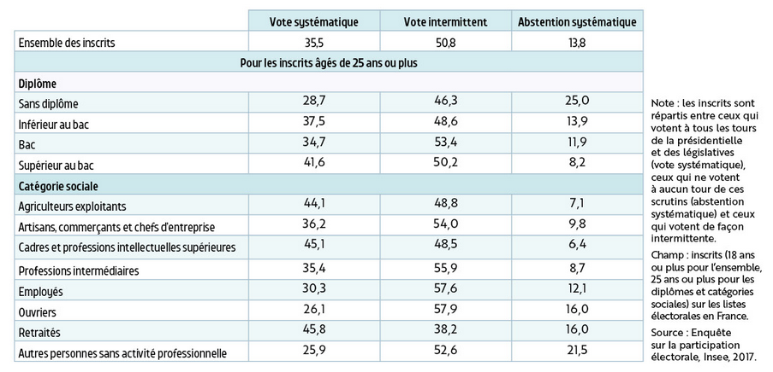
Document 2 :
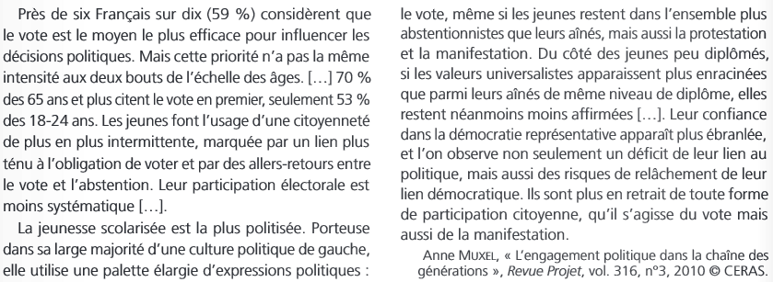

Document 3 :
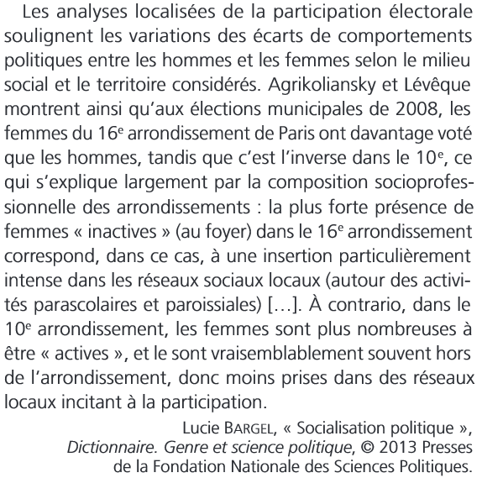

Étape 3 : Tâche finale : EC2 (1h00)
Étude d’un document : il est demandé au candidat de répondre aux questions en mobilisant ses connaissances acquises dans le cadre du programme et en adoptant une démarche méthodologique rigoureuse, de collecte et de traitement de l’information.
Moyens d’expression considérés comme les plus efficaces (en pourcentage du total des réponses apportées)
« Selon vous, qu’est-ce qui permet aux citoyens d’exercer le plus d’influence sur les décisions prises en France ? ». *

 | Décembre  2010 | Décembre  2013 | Décembre  2015 | Décembre  2018
Voter aux élections | 67 | 63 | 58 | 55
Boycotter des entreprises ou des produits | 35 | 29 | 41 | 37
Manifester dans la rue | 23 | 32 | 31 | 42
Faire grève | 20 | 23 | 20 | 27
Militer dans un parti politique | 11 | 7 | 8 | 8
Discuter sur Internet, sur  un blog ou un forum | 4 | 4 | 7 | 5

Source : d’après « Baromètre de la confiance politique », Opinion Way et CEVIPOF, 2019
* Les répondants pouvaient donner plusieurs réponses.
Questions :
- A l’aide des données du document, caractérisez les moyens d’expressions considérés comme les plus efficaces en France. (2pts)
- A l’aide du document et de vos connaissances, expliquez que l’engagement politique peut prendre des formes variées. (4pts)

Questions :
- A l’aide des données du document, caractérisez l’abstention aux élections de 2017. (2 pts)
- A l’aide du document et de vos connaissances, présentez deux facteurs expliquant l’abstention aux élections de 2017 en France. (4 pts)

